Инструкции для классных руководителей
Заполнение «Журнала посещаемости»
- Для выставления посещаемости на определенную дату, выберите в «Классном журнале» любой предмет из расписания на этот день.
Например, если Литературы не было в понедельник, то зайдя в «Журнал посещаемости» из классного журнала по Литературе Вы не сможете проставить посещаемость на понедельник. Рекомендуется выбирать предметы, которые есть каждый день, например русский или математика. Так Вы сможете переходить к следующему дню, нажимая на стрелки.

- Появится кнопка «Журнал посещаемости», нажмите на нее.
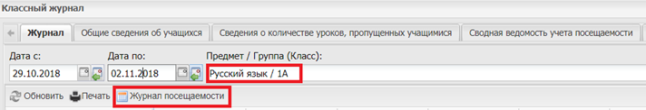

- В появившимся окне Вы можете проставить посещаемость ученику на весь день.
Н - не было без уважительной причины
Б - болел, есть справка
У - не было по уважительной причине (заявление родителей, концерт и т.п.)
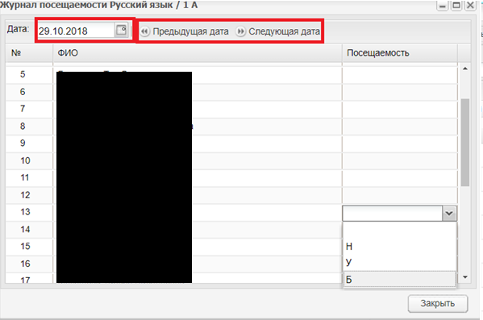
- Нажимайте на кнопки «Предыдущая дата» / «Следующая дата» для быстрого перехода.
Учтите, что выбираться будут только те дни, в которые есть выбранный предмет (в примере русск.яз. есть каждый день, поэтому будут все дни). Заранее журнал посещаемость не даст поставить пропуски.
Если хотя бы по одному предмету на этот день стоит оценка, журнал не даст поставить пропуск!
Если необходимо выставить посещаемость на один или несколько уроков (не на все), то это придется делать в журнале каждого предмета отдельно. В журнале посещаемости проставляется посещаемость на весь день.

Редактирование групп обучения
- Выберите Пуск - Реестры - Группы обучения.
- Найдите нужную группу, нажмите «Изменить»:

- Чтобы добавить ученика в группу нажмите «Добавить» и найдите в списке нужного ученика (пользуйтесь фильтрами по фамилии или по классу).
- Если ученик переходит из одной группы в другую, НЕ УДАЛЯЕМ, а ИСКЛЮЧАЕМ его, указывая дату перехода.

